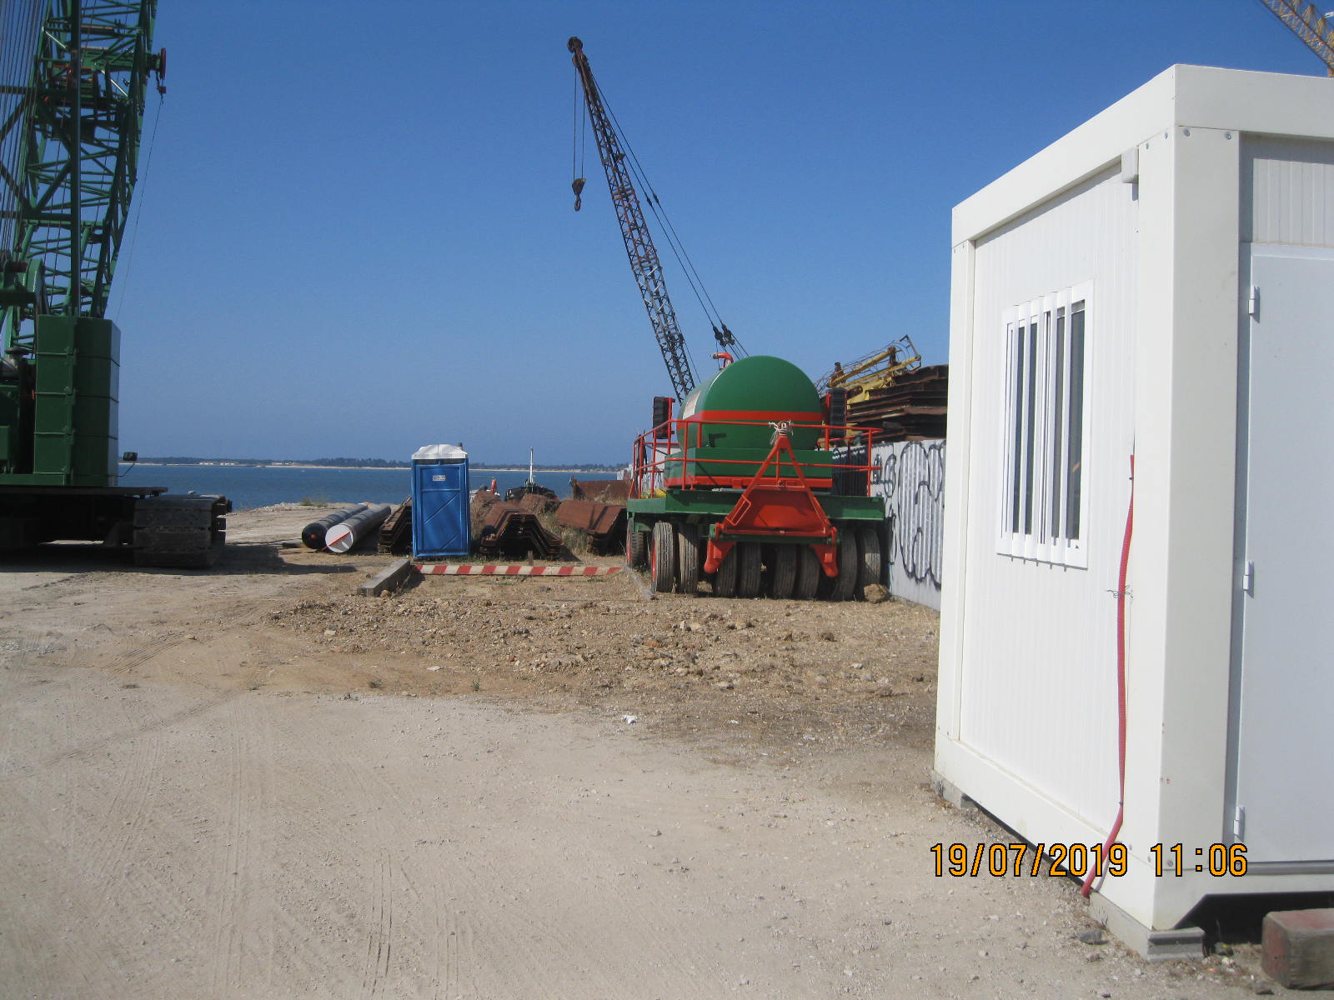
Montagem do estaleiro, colocação de contentores, confinante com estaleiro da Etermar a jusante

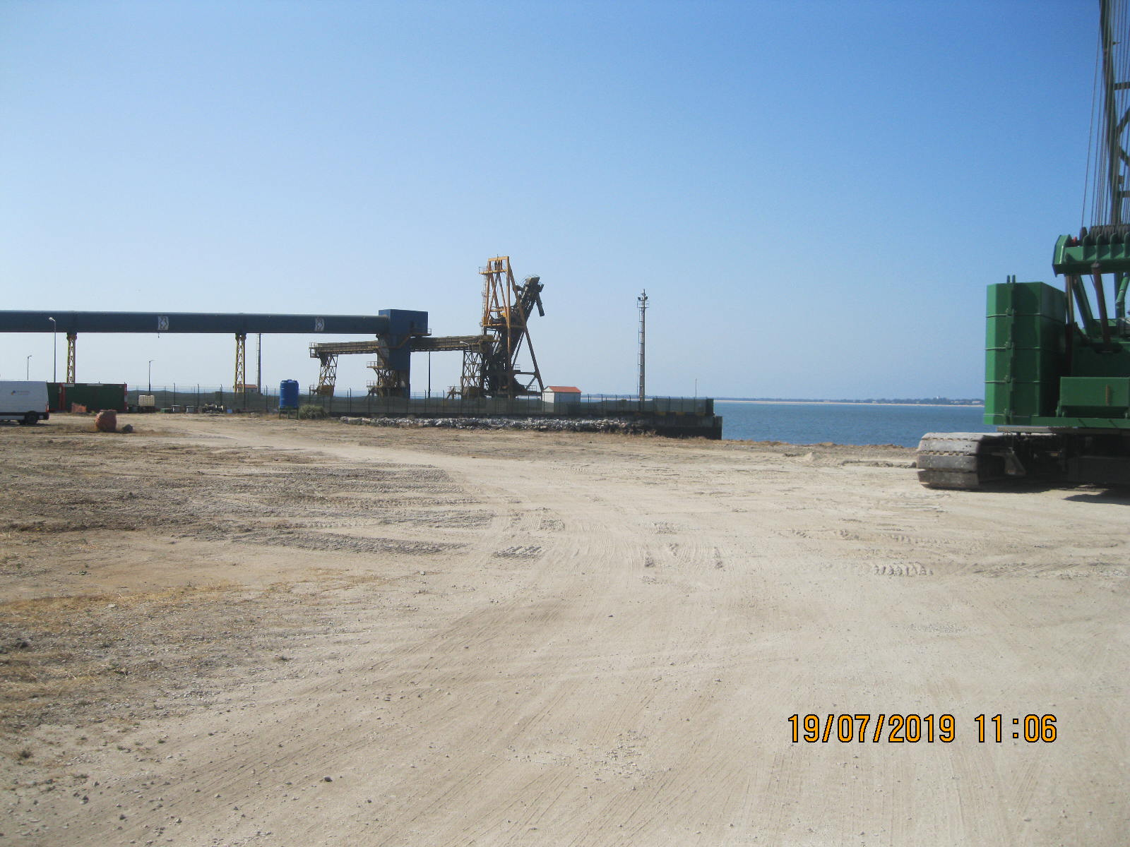
Desmatação e limpeza do estaleiro -Vista de poente
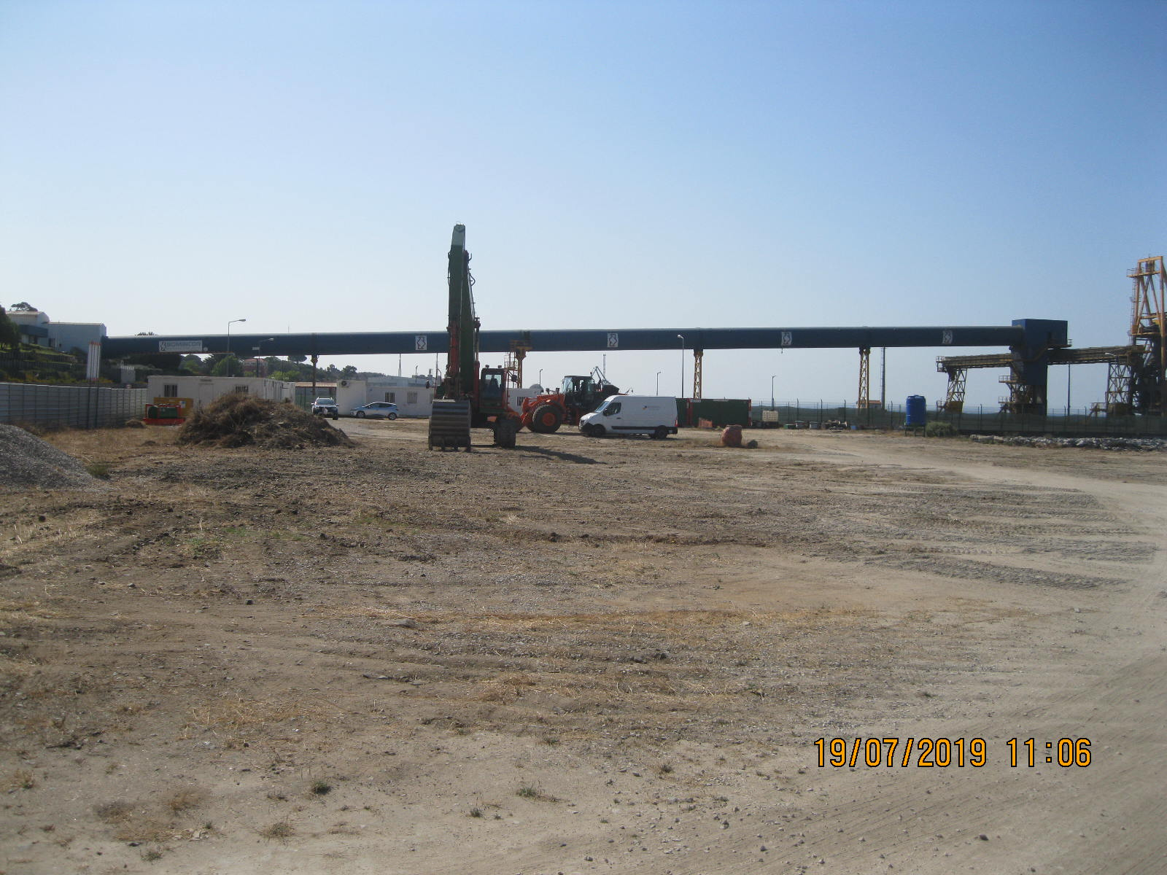
Desmatação e limpeza do estaleiro. Vista de poente (confinante com o terminal das Prais do Sado/Somincor

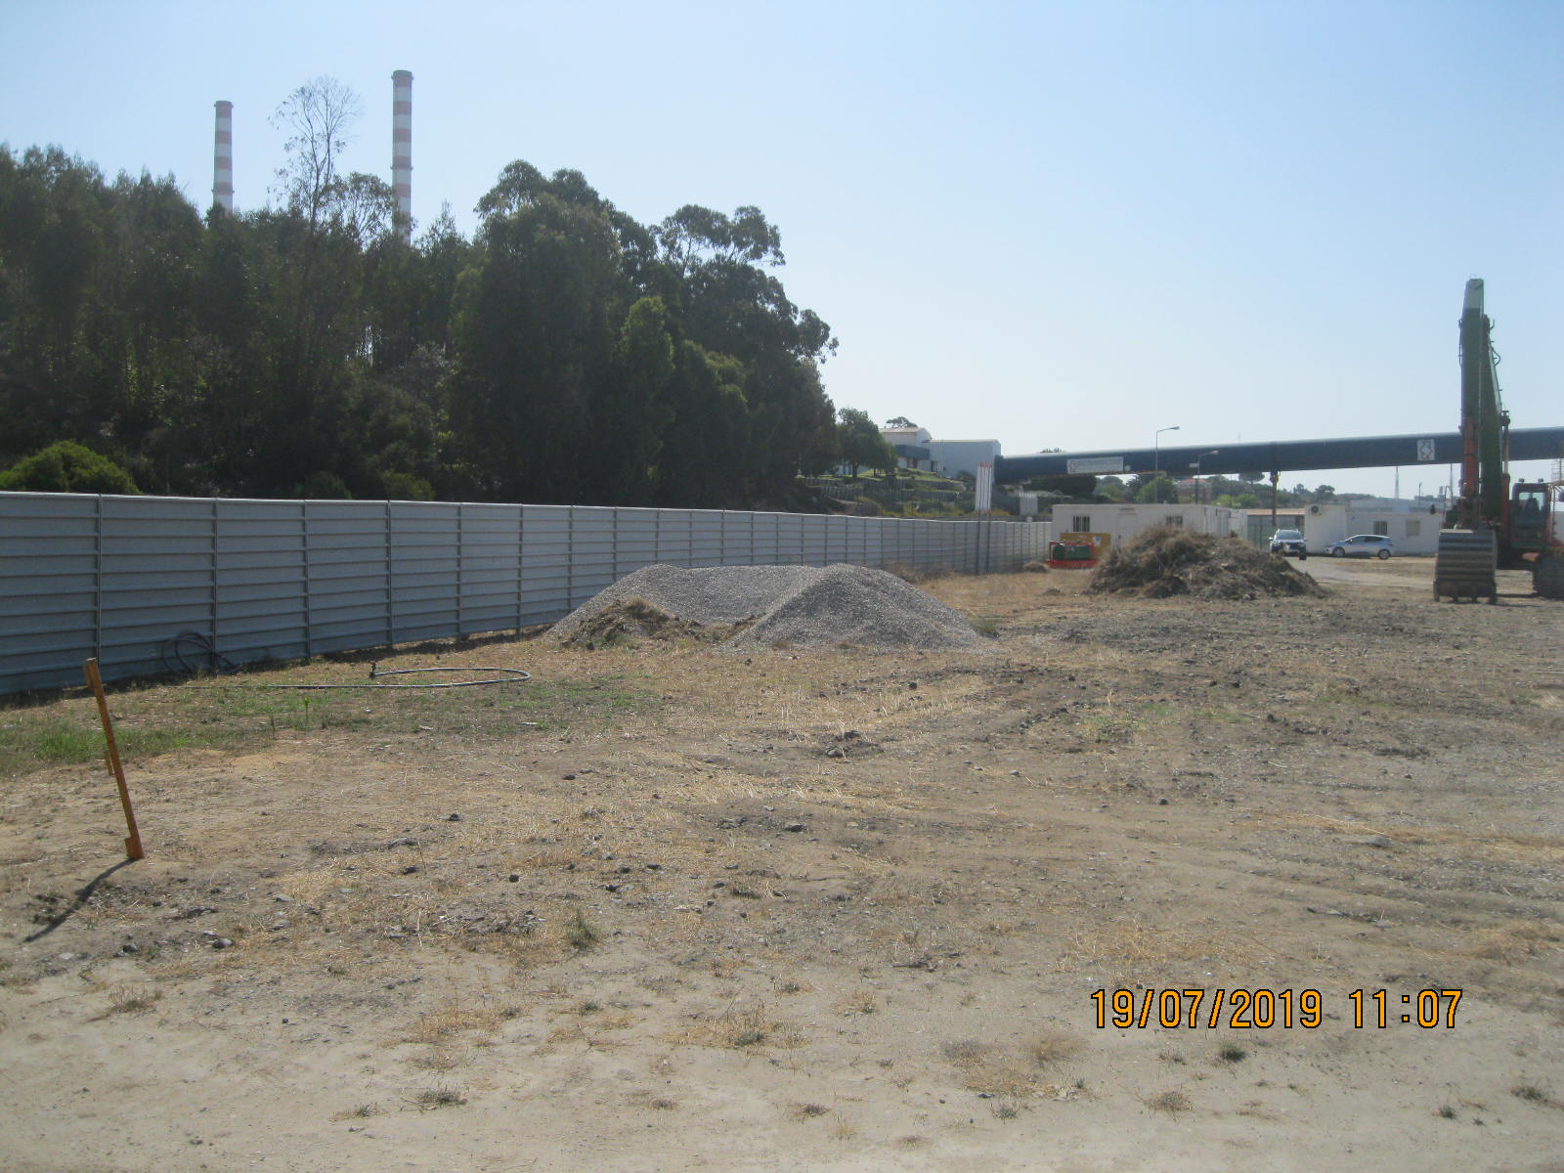
Desmatação e limpeza do estaleiro. Vista interior do estaleiro para Norte. Vedação exterior
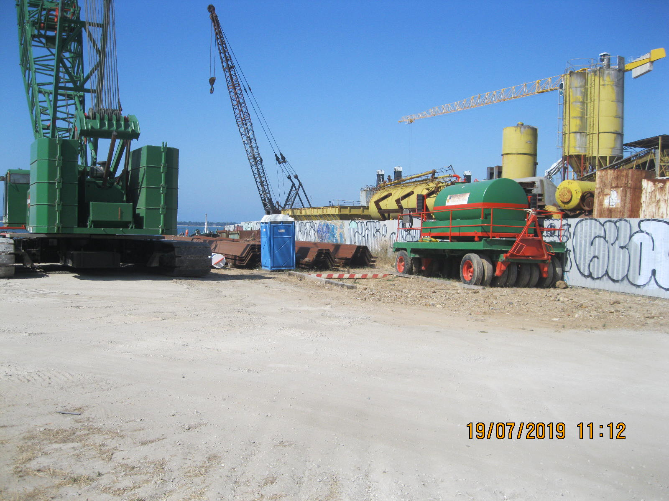
Vista interior poente. Confinante com estaleiro da Etermar, onde se podem ver silos e gruas deste empreiteiro. A delimitação entre estes dois estaleiros, realiza-se através da vedação de cor cinza e “grafitada”

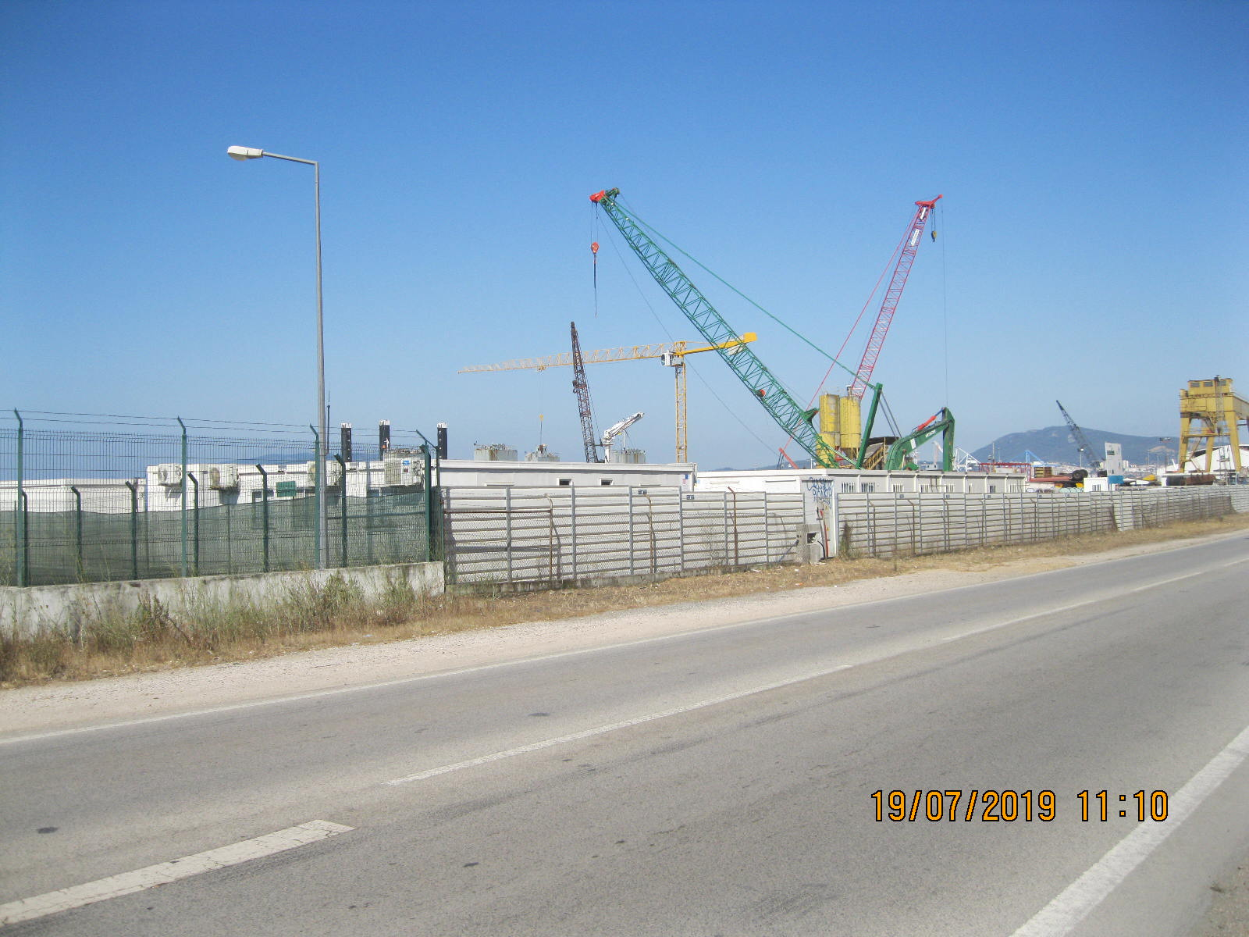
Vista exterior, confinante com a EN 10.4. Confinando com a vedação do terminal das Praias do Sado/Somincor, vedação com embasamento de alvenaria e rede metálica. Extremo nascente. No interior podem-se observar os contentores de apoio à obra (ver planta)
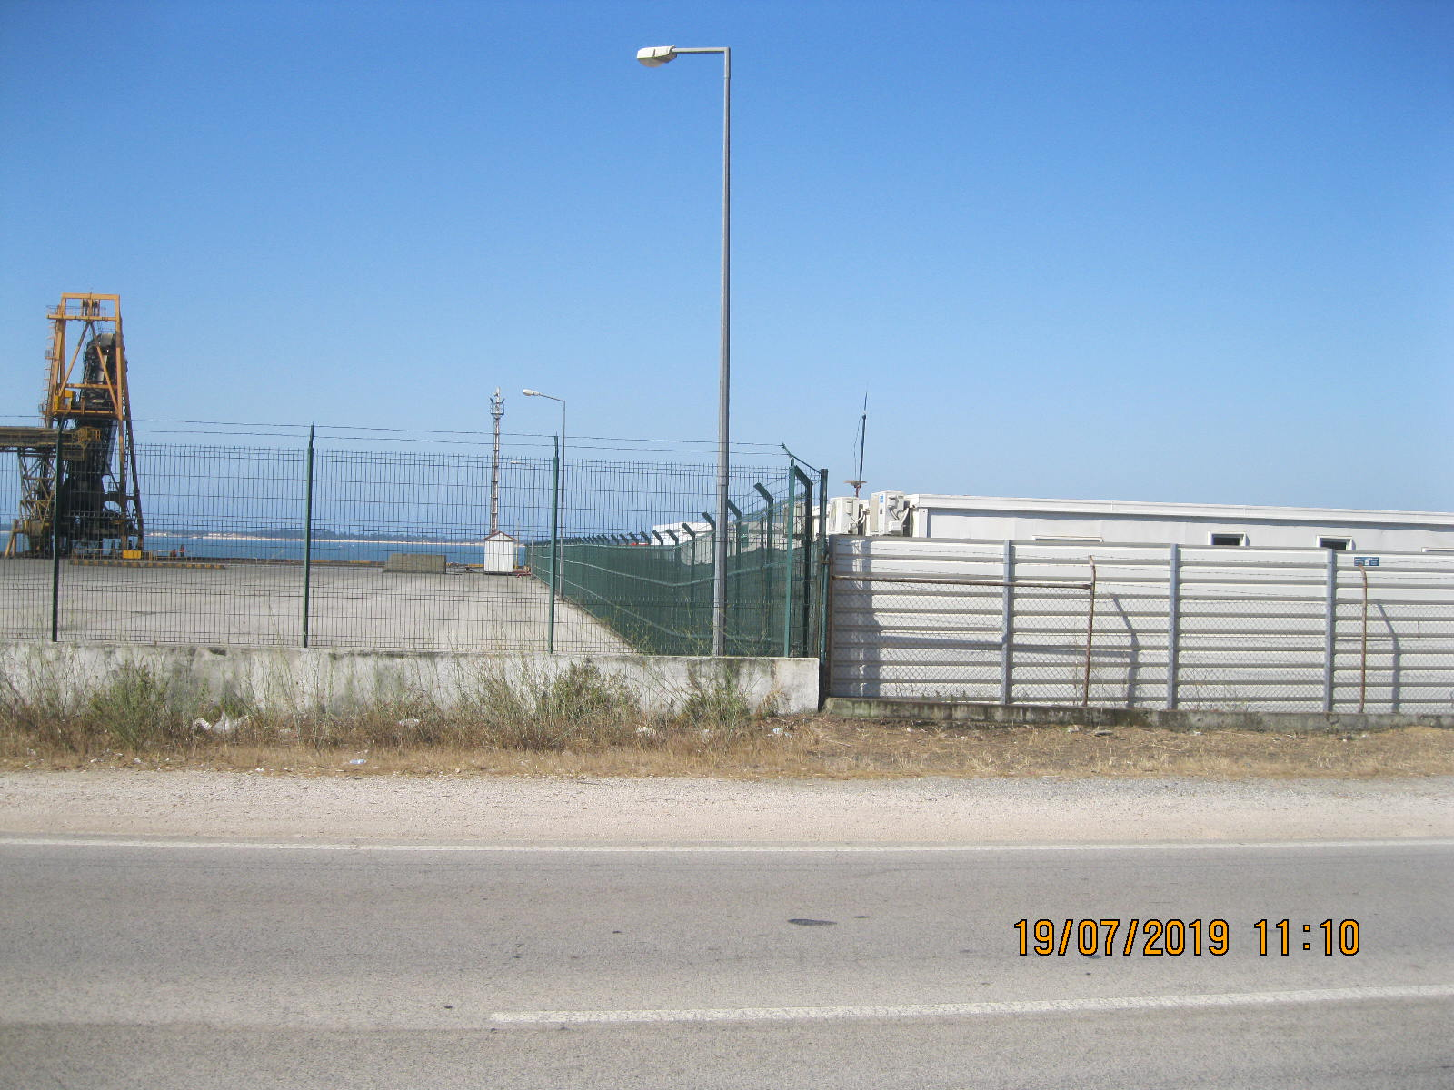
Vista exterior – extremo nascente. Confluência das duas vedações. No interior podem-se observar os contentores de apoio à obra (ver planta)

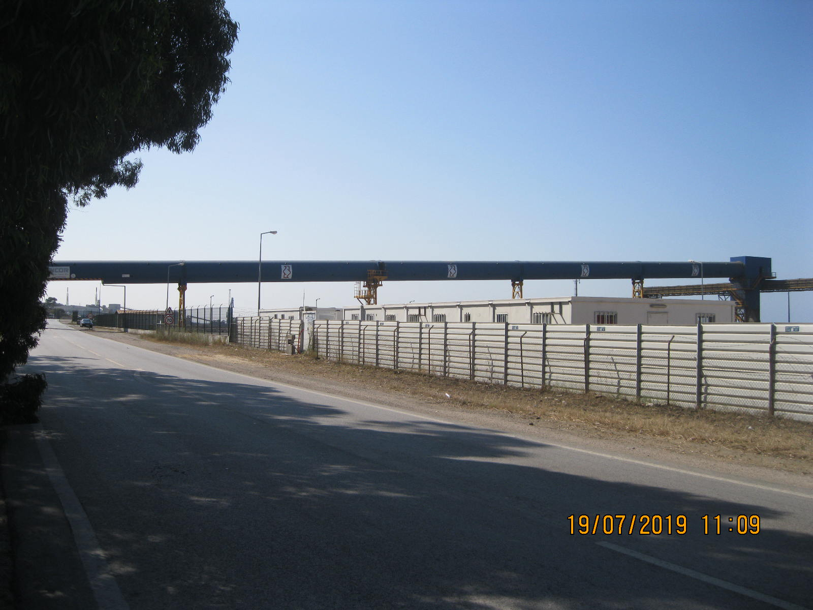
Vista exterior – norte da Vedação que confina com a EN 10.4. No interior podem-se observar os contentores de apoio à obra (ver planta)

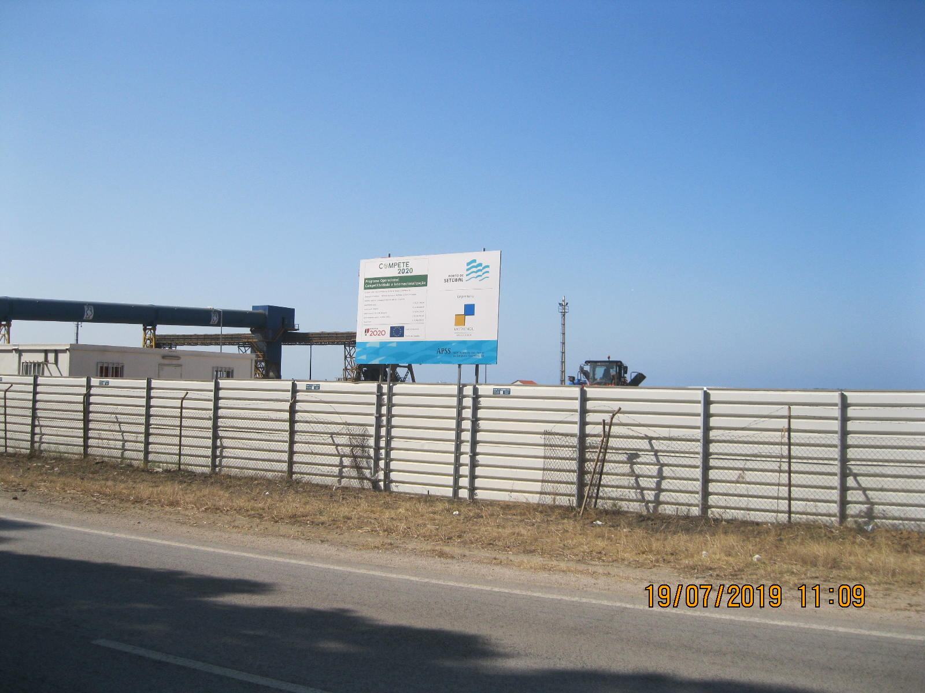
Vista exterior – norte com Placard de obra

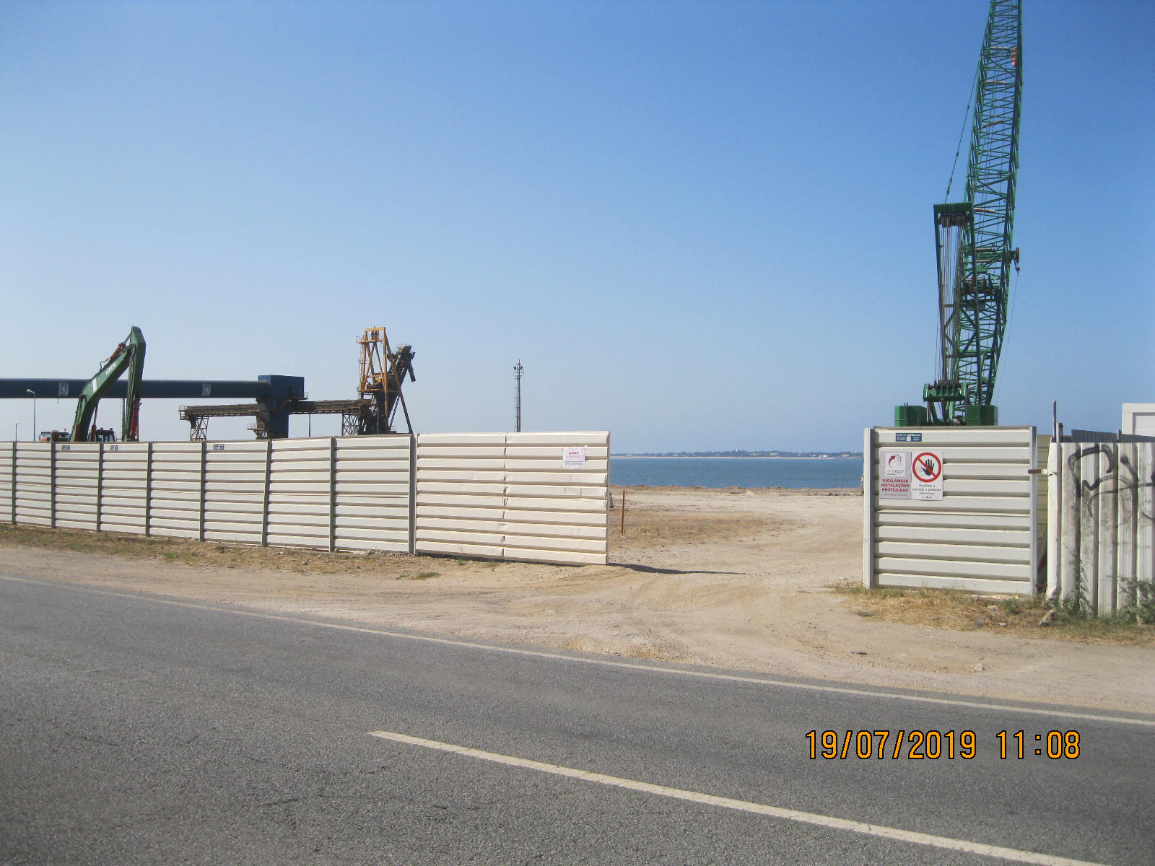
Entrada – Norte. Acesso à EN 10.4
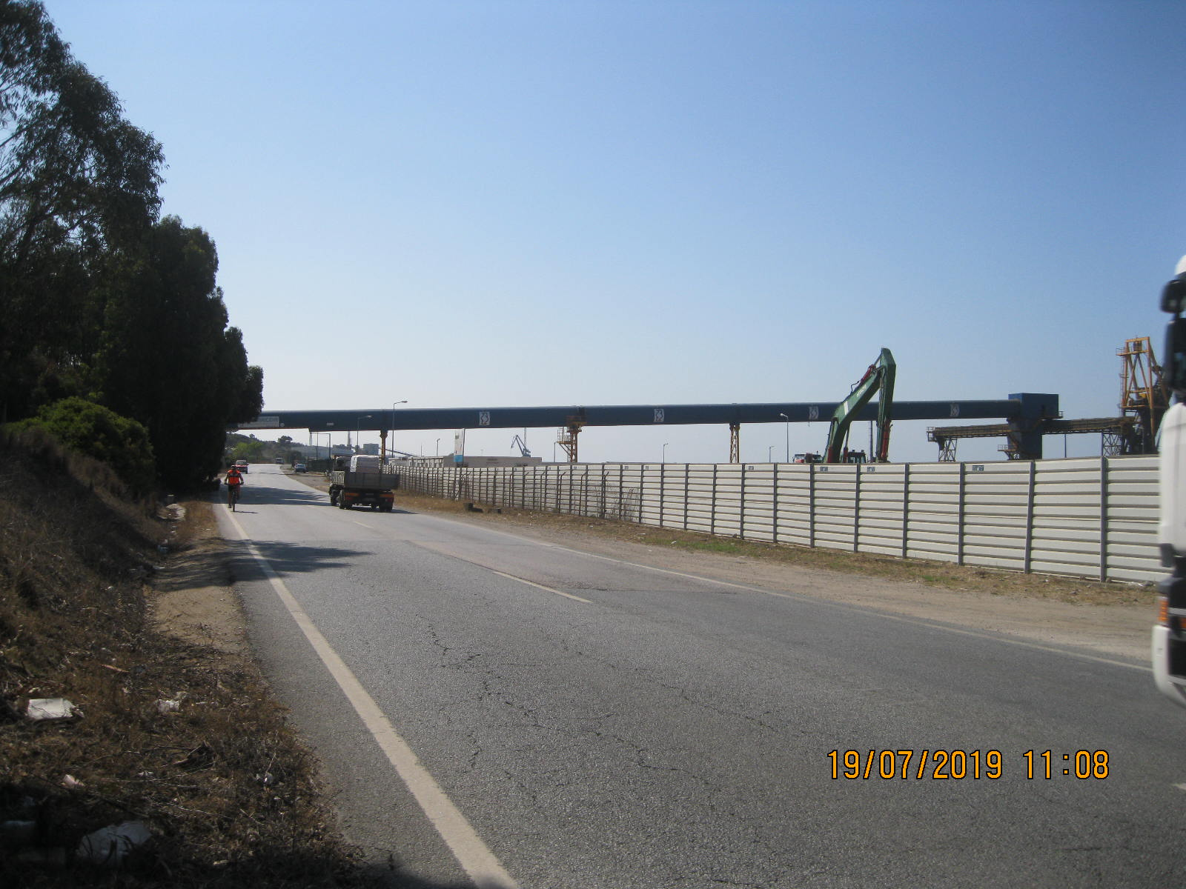
Vista Geral exterior – Norte. Vedação e EN 10.4

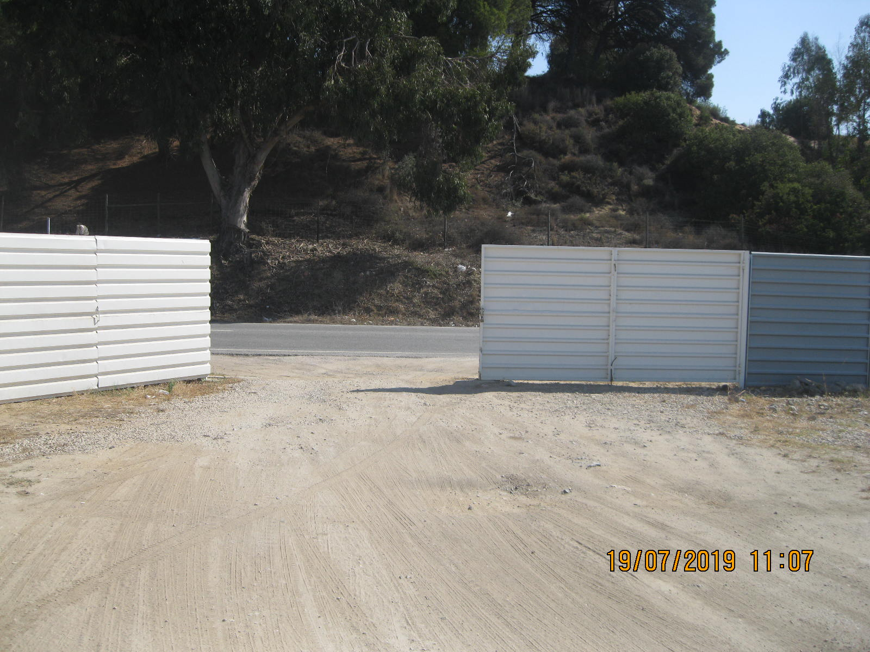
Vista interior do estaleiro. Entrada para o Estaleiro. A Norte encontra-se a EN 10.4

